苏州城市学院实验报告
院、系 | 计算科学与  人工智能 |  | 年级专业 |  | 25计算机(Z)1 |  | 姓名 | 吴诗宇 | 学号 | 2506249007
课程名称 |  | 数据结构 |  |  |  |  |  |  | 成绩
指导教师 |  | 唐自立 |  | 同组实验者 |  | 无 |  | 实验日期

实验 14

一、实验题目
1. 有一个长度为n的一维数组，已经放满了整数。现要将前面的k个整数放到后面，将后面的(n-k)个整数放到前面。要求不引入新数组。

二、程序和执行结果（执行结果用截图）
程序：
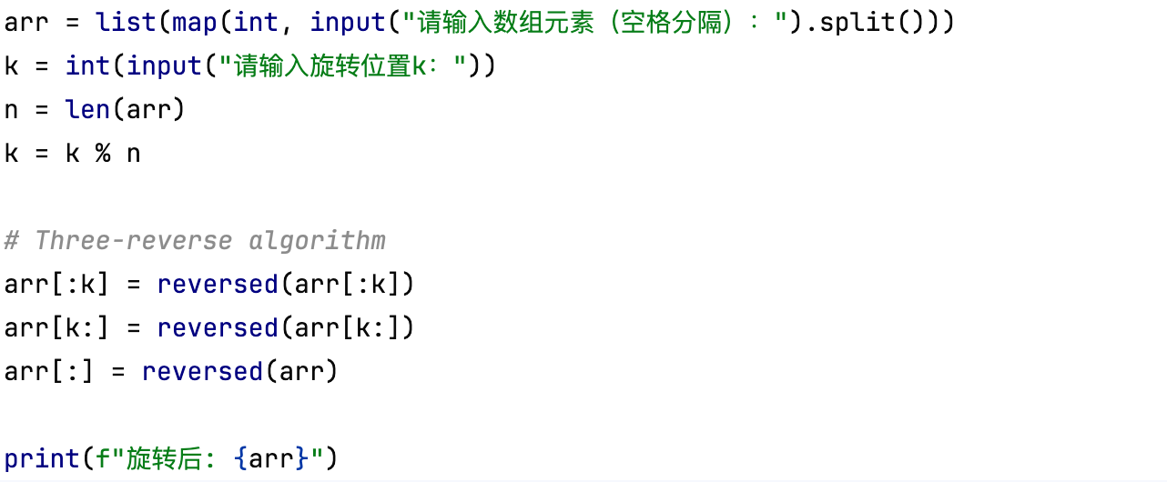
执行结果：
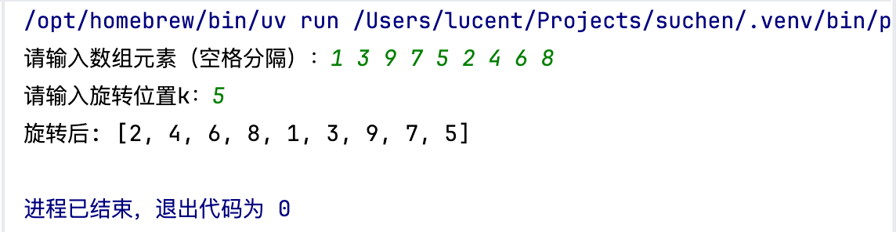

三、实验总结
通过本次实验，我学习了数组原地旋转的算法。使用三次翻转法实现：先分别翻转前k个元素和后n-k个元素，再整体翻转，即可完成旋转。该算法时间复杂度为O(n)，空间复杂度为O(1)，不需要额外数组。这个练习让我理解了巧妙的算法设计如何在空间受限时解决问题。

